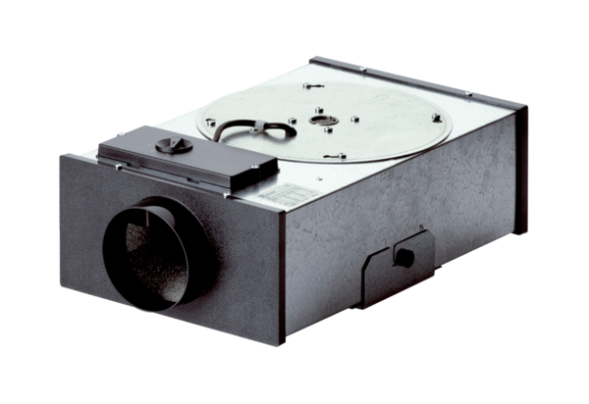Radiál laposdoboz EFR 12 RCsomagolási egység: 1 darabVálaszték: C
Termékszám: 0080.0573Gyártó: MAICO

